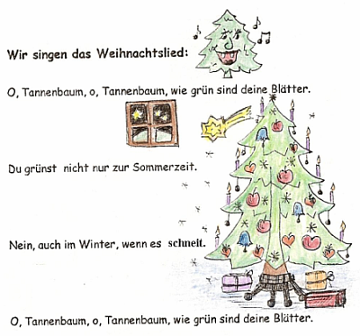

Wir malen den Weihnachtsbaum und die Geschenke

